Utilização de resíduo de sisal compostado para produção de biocarvão

Flávia S. Cunha1,3*, Soraia T. Brandão2, Carlos Augusto de M. Pires1

1Universidade Federal da Bahia, Escola Politécnica, Departamento de Engenharia Química

2Universidade Federal da Bahia, Instituto de Química, Departamento de Química Inorgânica

3Instituto Federal de Educação, Ciência e Tecnologia da Bahia, campus Lauro de Freitas

E-mail para contato: fawcunha@gmail.com

Resumo/Abstract

RESUMO – Do processo de produção de fibras de sisal são gerados resíduos que são pouco aproveitados e cujo descarte é responsável por causar problemas no solo. Algumas pesquisas tem sido desenvolvidas para valorização desses resíduos, contudo poucas abordam sua aplicação como biocarvão. O biocarvão é um material poroso que tem sido estudado para diversas aplicações que vão desde o melhoramento de solos até a catálise. Suas características dependem das características dos materiais precursores e das condições operacionais de pirólise. O objetivo deste trabalho é propor uma aplicação desses resíduos que possa ser integrada ao ambiente do campo. Para isso, a compostagem foi utilizada como pré-tratamento para as biomassas precursoras dos biocarvões (resíduo de sisal e pó de fibra de sisal) por promover o aumento do teor de minerais, característica importante na aplicação de biocarvões para melhoramento do solo. As biomassas foram compostadas em três sistemas com diferentes proporções entre si. A influência desse processo nas características dos biocarvões foram avaliadas quanto a sua composição mineralógica e morfológica. Nas amostras compostadas, quanto maior o teor de pó de fibra de sisal, menor o rendimento de biocarvão embora esses biocarvões tenham apresentado uma morfologia mais porosa, além de maior variedade de minerais na sua estrutura.

*Palavras-chave: Biocarvão, pirólise, compostagem.*

ABSTRACT - From the sisal fiber production process, waste is generated, although it is poorly used and whose disposal is responsible for causing soil problems. Some research has been developed to appreciate this waste, but few address its application as a biochar. Biochar is a porous material that has been studied for various applications ranging from soil improvement to catalysis. Its characteristics depend on the characteristics of precursor materials and the operating conditions of pyrolysis. The purpose of this work is to propose an application of these waste that can be integrated into the field environment. For this, composting was used as a pretreatment for these biomasses (sisal residue and sisal fiber powder) for promoting increased mineral content, an important feature in the application of soil improvement biochar. Biomasses were composted in three systems with different proportions among themselves. The influence of this process on the characteristics of the biochar was evaluated regarding its mineralogical and morphological composition. In the composite samples, the higher the sisal fiber powder content, the lower the biochar yield although these biochars presented a more porous morphology, as well as a greater variety of minerals in their structure.

*Keywords: Biochar, pyrolysis, composting.*

## Introdução

Biocarvão é um material carbonáceo e poroso produzido a partir de termoconversão de biomassa em meio inerte. Esse material apresenta uma grande versatilidade de aplicações, podendo ser utilizado na agricultura para melhoramento de solo, como adsorventes de agentes poluentes, como suporte catalítico, dentre outras aplicações. (1).

De um modo geral, os biocarvões são produzidos a partir de materiais biológicos, a exemplo dos resíduos agrícolas (2). Alguns resíduos agrícolas como casca de arroz (3) e palha de cevada (4) foram utilizados como matéria-prima para produção de biocarvão adequados às demandas atuais.

As características e propriedades do biocarvão estão diretamente relacionadas às características da biomassa precursora, bem como às condições operacionais de sua produção. Por exemplo, a porosidade do biocarvão, uma das principais características desse material, pode aumentar quanto mais severas forem as condições de pirólise. (5; 6)

Outra importante característica dos biocarvões é a sua composição mineral. No caso das biomassas de origem vegetal, os seus componentes minerais são resultado do processo de reposição de nutrientes das plantas durante seu crescimento (2). A presença de minerais em biocarvões pode ser uma característica favorável na utilização do biocarvão como agente de despoluição de metais pesados de solos e também como fonte de nutrientes para o solo (2, 7).

A fibra de sisal é uma das principais fibras naturais comercializadas no mundo. Atualmente o Brasil é o maior produtor dessa fibra no mundo e suas aplicações abrangem desde produção de artesanatos até aplicação na indústria e materiais para construção civil (8). Contudo, dessa produção é gerada uma grande quantidade de resíduos que são pouco aproveitados, além de causar problemas em função do seu descarte inapropriado no solo (8). Dentre os resíduos dessa produção estão o chamado resíduo de sisal (RS), que é obtido da etapa de desfibração e é constituído de parte da folha de sisal; e o pó da fibra de sisal (PFS), que é obtido do processo de escovamento da fibra e é constituído de pequenos pedaços da própria fibra de sisal. A fim de valorizar esses resíduos, algumas rotas de aplicação já foram propostas, incluindo a pirólise para produção de biocombustíveis líquidos e gasosos, produtos químicos e biocarvão (9).

Segundo Jambeiro *et* al. (9), o biocarvão produzido a partir de resíduo de sisal apresentou estrutura mesoporosa com poros entre 16-42 µm com área superficial de aproximadamente 14 m²/g, o que é consideravelmente menor que a área superficial de carvões ativados comerciais (aprox. 835 m³/kg).

Os pré-tratamentos também podem ser aliados na busca pela produção de biocarvão adequado a cada aplicação. Hung *et al.* (5) relatou a influência de pré-tratamento biológico (biodigestão) de biomassa no aumento na área superficial dos biocarvões, uma vantagem na sua aplicação em processos que envolvem etapa de adsorção.

A compostagem é um processo biológico em meio aeróbico em que microrganismos endógenos são responsáveis pela degradação da estrutura orgânica do material liberando CO2 e gerando, por consequência, uma matéria orgânica rica em componentes aromáticos e inorgânicos (10).

A aplicação de pré-tratamentos biológicos em biomassa traz a vantagem de serem ambientalmente amigáveis e de demandar pouca energia (11). No caso da compostagem, é também um processo adaptável ao ambiente do campo e que demanda baixo custo de aplicação. A fim de apresentar uma aplicação relevante para os resíduos do processamento das fibras de sisal, esse trabalho tem por objetivo avaliar a influência da compostagem desses materiais como pré-tratamento para produção de biocarvão por pirólise. Serão analisados os rendimentos, as características minerais e morfológicas dos biocarvões produzidos.

## Experimental

*Obtenção das biomassas*

O resíduo de sisal (RS) e o pó da fibra do sisal (PFS) foram coletados no município de Valente – Bahia, localizado na região nordeste do Brasil. O resíduo de sisal foi obtido com produtores locais e o pó da fibra de sisal foi obtido com a Associação de Desenvolvimento Sustentável e Solidário da Região Sisaleira (APAEB), também localizada no municício de Valente – Bahia.

Em função de o resíduo de sisal possuir elevado teor de umidade (> 80%), ele foi seco em estufa a 90 °C até apresentar umidade de cerca de 10%. Após a secagem, o resíduo de sisal triturado foi peneirado para separar as partículas de tamanho entre 0,42-3,36 mm. Após esse processo, a biomassa peneirada foi armazenada em local seco até o início da compostagem.

O pó da fibra de sisal é um material de aspecto seco. O tamanho de suas partículas está na mesma faixa do resíduo de sisal, não sendo, portanto, necessária a etapa de trituração para a compostagem.

*Compostagem das biomassas*

O pré-tratamento da biomassa por compostagem foi conduzido em 3 sistemas (C01, C02 e C03), cada um com diferentes proporções massa do resíduo de sisal por massa do pó da fibra de sisal: o C01 com proporção 1:0; o C02 com proporção 9:1; e o C03 com proporção 7,5:2,5.

O processo de compostagem foi realizado, respectivamente, em recipientes cilíndricos de politereftalado de etileno, com cerca de 5 L de capacidade. Os recipientes foram mantidos isolados termicamente em uma caixa de poliestireno.

A umidade inicial foi de 65% e o processo ocorreu sem adição de água no leito. Para garantir a presença de oxigênio, o leito de biomassa foi aerado semanalmente. Esse processo teve duração de 45 dias.

*Análise térmica diferencial*

Para avaliação dos eventos térmicos das biomassas *in* natura e compostadas, foram realizadas análises térmicas diferenciais (DTA). Essas análises foram realizadas em analisador termogravimétrico Shimadzu® modelo DTG-60, em atmosfera de nitrogênio, com vazão de 50 mL/min e taxa de aquecimento de 20 °C/min.

*Produção de biocarvão por pirólise*

A produção dos biocarvões foi realizada através de pirólise em leito fixo. Para avaliar a influência desse pré-tratamento, a etapa de reação de pirólise foi realizada utilizando as biomassas *in natura* (sem pré-tratamento) e as compostadas (com pré-tratamento).

A reação de pirólise foi realizada em pirolisador de aço inoxidável de leito fixo com fluxo descendente de gás argônio a uma vazão de 50 mL/min. Nesse sistema, a biomassa foi colocada em uma cesta de aço inoxidável acoplada a uma haste móvel, que possibilita o posicionamento do leito para dentro ou para fora do reator.

O processo de aquecimento ocorreu através de forno elétrico posicionado ao redor do reator de pirólise. O leito de biomassa foi inserido no reator após o sistema atingir 550 °C. A reação ocorreu por 15 min, considerando o tempo entre a entrada do leito no reator e o desligamento do sistema de aquecimento.

Medidas de temperatura foram feitas através de termopares posicionados no forno e no centro do leito de biomassa. Para avaliação do processo de aquecimento do sistema, foi feito acompanhamento das temperaturas do leito ao longo da pirólise.

*Difração de raio X dos biocarvões*

Para caracterização mineralógica dos biocarvões foram realizadas análises de difração de raio X. Essas análises foram efetuadas em difratômetro de raios-X Shimadzu, modelo XRD-6100, em uma faixa de varredura (2θ) entre 10° e 80° a uma velocidade de 2°/min, rotação de 60 rpm com fendas DS 1 e S1 e RS 0,15. Para identificação dos picos e das fases, foi utilizado o software HighScore Plus®.

*Microscopia eletrônica de varredura dos biocarvões*

A análise da morfologia dos biocarvões foi realizada através de um microscópio eletrônico de varredura marca Tescan modelo VEJA 3 LMU a 20 kV e aproximação de 1000 vezes.

*Calorimetria diferencial exploratória dos biocarvões*

Os dados dos eventos calorimétricos dos biocarvões, foram obtidos através de calorimetria diferencial exploratória (DSC) realizada em calorímetro de marca Shimadzu modelo DSC-60. As análises ocorreram na faixa de temperatura 25-550 °C com vazão de gás nitrogênio de 50 mL/min e taxa de aquecimento do 10 °C/min.

## Resultados e Discussão

*Análise térmica diferencial*

A Figura 1 mostra as curvas DTA das biomassas *in natura* (RS e PFS) e das biomassas compostadas (C01, C02 e C03). Os principais eventos térmicos de decaimento ocorreram em duas regiões distintas: entre 200 – 400 °C e entre 400-650 °C. Em ambas as faixas os eventos apresentados são essencialmente exotérmicos, referentes à reações de decomposição (12).

A faixa de temperatura 200 – 400 °C, é caracterizada por reações de decomposição de extrativos, hemicelulose, celulose e parte da lignina (12). É possível perceber picos de maior intensidade para as biomassas compostadas, o que indica maior liberação de energia na decomposição dos seus componentes dessa faixa de temperatura. Esse comportamento pode indicar maior teor de componentes recalcitrantes nessas biomassas (13).

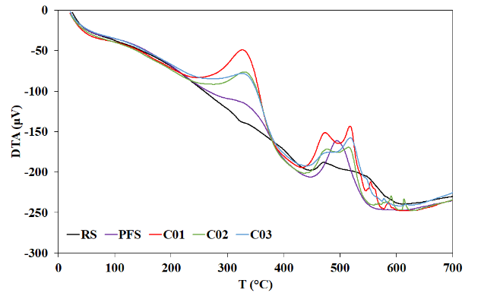

**Figura 1.** Curva DTA das amostras de biomassas *in natura* e compostadas.

Na faixa de temperatura 400 – 650 °C é possível perceber maior intensidade nos eventos de degradação para PFS comparado ao RS, evidenciando a presença de estruturas mais recalcitrantes no PFS. Nessa mesma faixa houve maior número de eventos exotérmicos nas amostras compostadas, o que pode indicar maior variedade de estruturas produzidas em função da compostagem (12).

*Produção de biocarvão*

A partir do acompanhamento da temperatura do leito durante a pirólise das amostras *in natura* e das amostras compostadas foram obtidas as curvas de aquecimento apresentadas na Figura 2. É possível perceber que, embora em todos os ensaios a reação de pirólise tenha iniciado à mesma temperatura (550 °C), as curvas de aquecimento dos leitos foram diferentes entre si.

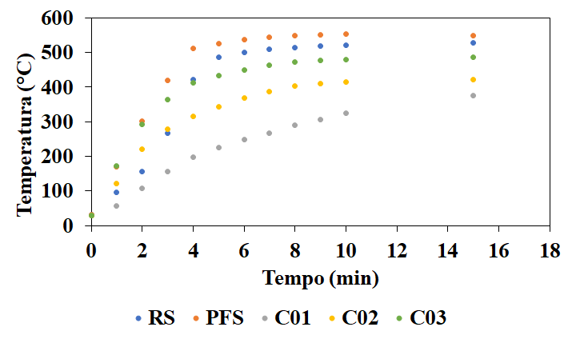

**Figura 2.** Perfil de aquecimento do leito.

A pirólise da amostra C01 foi a que apresentou menor taxa de aquecimento e também a que atingiu menor temperatura (376 °C) no final da reação. Conforme pode ser visto na Tabela 1, esse também foi o sistema que rendeu maior percentual em massa de biocarvão em função da baixa volatização dos seus componentes nessa faixa (Figura 1).

**Tabela 1.** Rendimento de biocarvão durante a reação de pirólise.

|  |  |  |  |  |  |
| --- | --- | --- | --- | --- | --- |
| Amostras | RS | PFS | C01 | C02 | C03 |
| Massa de biomassa (g) | 5,0 | 5,6 | 5,3 | 5,4 | 5,1 |
| Temperatura máxima atingida (°C) | 528 | 550 | 376 | 423 | 486 |
| % biocarvão | 27% | 43% | 62% | 57% | 49% |

Já a pirólise da amostra PFS foi a que apresentou maior taxa de aquecimento, e maior temperatura final do leito (550 °C). Isso indica que essa biomassa apresenta melhor condutividade térmica nas referidas condições operacionais. Embora tenha atingido temperatura mais elevada, o rendimento em massa de biocarvão (43 %) foi maior que o do RS (27 %), corroborando com o comportamento observado na Figura 1 que indicava maior teor de componentes recalcitrantes no PF.

Nas amostras compostadas a temperatura final do leito seguiu a ordem C01<C02<C03, indicando que quanto maior o teor de pó de fibra na amostra antes da compostagem, maior a temperatura atingida pelo leito, indicando que essa biomassa promove a transmissão de calor no leito.

*Difração de Raio X (DRX)*

O difratograma de raio X dos biocarvões das amostras *in natura* e das amostras compostadas podem ser vistos na Figura 3.

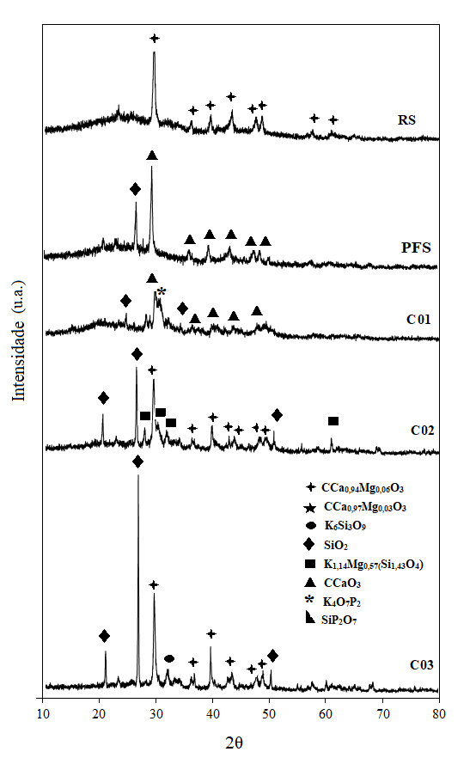

**Figura 3.** DRX das amostras de biocarvão das biomassas *in natura* e compostadas.

Os difratogramas não indicaram presença de celulose cristalina (2θ < 20°), nem grafite (2θ=25° (002) e 2θ=42° (100)) nos biocarvões analisados (14).

Nas amostras *in natura*, o difratograma indica a presença de cristais minerais de carbonato de cálcio magnésio (CCa0,97Mg0,03O3), óxido de silício (SiO2) para RS e carbonato de cálcio (CaCO3), óxido de silício (SiO2) e fosfato de silício (SiP2O7) para o PFS.

A presença de cristais de óxido de silício (SiO2)pode ser observado em todas as amostras compostadas. Na amostra C01, foi possível observar picos entre 20° e 50°, que podem indicar a presença de carbonato de cálcio (CaCO3) e fosfato de potássio (K4P2O7). O biocarvão C02 mostrou picos entre 29° e 60°, indicando a presença de carbonato de cálcio magnésio (CCa0,94Mg0,06O3) e silicato potássio magnésio (K1,14Mg0,57 ( Si1,43O4)). O biocarvão 03 apresentou picos entre 23° e 50° que podem indicar a presença de cristais minerais de carbonato de cálcio magnésio (CCa0,94Mg0,06O3) e silicato de potássio (K6Si3O9). A presença desses minerais pode indicar uma aplicação vantajosa desses materiais em catálise (14).

Os minerais observados nas amostras de biocarvão revelam o potencial de aplicação desses materiais como descontaminantes de solos ou ainda como fontes de nutrientes para solos em função da presença de Ca, Mg, K e P. Além disso, esses minerais nas suas formas ionizadas podem ser responsáveis por até 90% dos contaminantes de contaminantes como Cr, Ni, Cu e Zn. (7).

Dentre as amostras compostadas, a C03 foi a que trouxe maior variedade de componentes minerais. Além disso, foi a amostra com maior intensidade de pico de SiO2, um potencial componente para aplicação em catálise (14).

*Análise morfológica dos biocarvões*

Os resultados da microscopia eletrônica de varredura são mostrados na Figura 4.

A morfologia das amostras de biocarvão de biomassa *in natura* não apresentou diferenças significativas, embora a produção de biocarvão tenha sido cerca de 16% menor para o resíduo de sisal. Ambas as biomassas apresentaram um alcance de temperatura similar durante a pirólise. Portanto, essa similiaridade na morfologia pode indicar maior teor de voláteis na biomassa RS comparado à amostra PFS, em consonância com o que foi observado sobre a produção de voláteis (Tabela 1). Em ambos os biocarvões, não foi possível identificar os poros característicos desse tipo de material. Isso pode estar relacionado à temperatura do sistema, tempo de reação e ao compactação do leito (8).

É possível perceber que a morfologia do biocarvão da amostra C01 pode ser associada à baixa produção de voláteis em função da temperatura atingida pelo leito. Esse biocarvão apresenta uma estrutura visualmente lisa, o que remete à presença de componentes não degradados da biomassa durante a pirólise.

Já as morfologias dos biocarvões dos sistemas C02 e C03 mostrou a presença de aglomerados, que podem estar relacionado à presença de inorgânicos, conforme observado através dos difratogramas. Esses biocarvões foram os de menor rendimento em massa em função da volatilização mais efetiva de componentes de biomassa durante a pirólise.

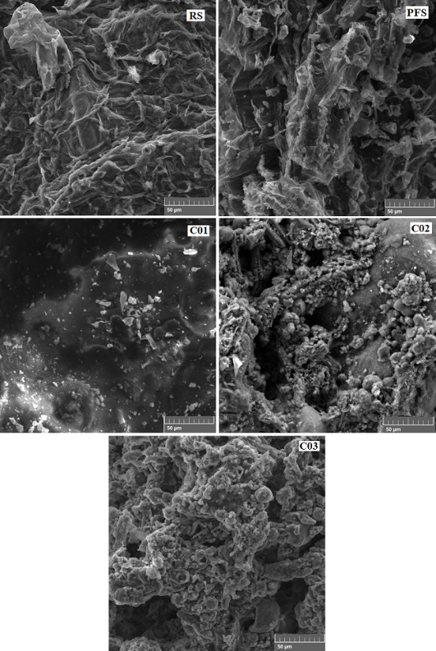

**Figura 4.** MEV das amostras de biocarvão das biomassas *in natura* e compostadas.

A presença dos minerais apresentados nos difratogramas e a morfologia porosa desses biocarvões pode indicar aumento da condutividade elétrica desses materiais (15), mais uma característica vantajosa na aplicação desses materiais em processos de despoluição de metais pesados em solos (5).

*Calorimetria Exploratória Diferencial*

A análise de calorimetria exploratória diferencial (DSC) dos biocarvões das biomassas *in natura* e compostadas pode ser vista na Figura 5.

As curvas calorimétricas das amostras mostram eventos exotérmicos a partir de 200 °C, revelando a presença de matéria orgânica em processo de degradação. A amostra de biocarvão de PFS foi a que apresentou menor variação energética e, portanto, menor quantidade de eventos de degradação nessa faixa de temperatura. Já o biocarvão de RS foi o que apresentou maior liberação energética em toda a faixa de temperatura. Esses dados estão relacionados à baixa produção de voláteis durante à pirólise, indicando, portanto, que esses eventos estão relacionados à degradação de estruturas lignocelulósicas que não foram degradadas durante a produção desses biocarvões. (12, 13)

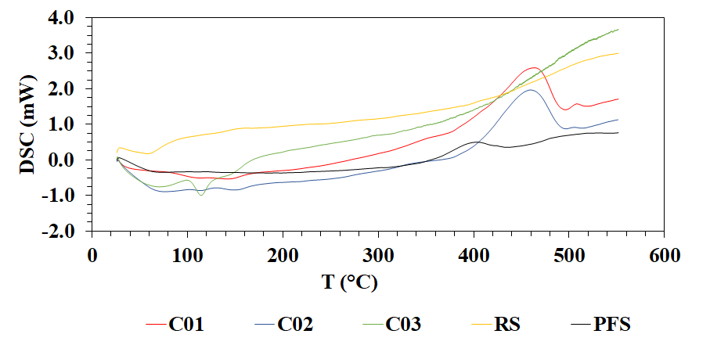

**Figura 5.** Curva calorimétrica das amostras de biocarvão das biomassas *in natura* e compostadas.

Com relação aos eventos observados nos biocarvões das biomassas compostadas, todos apresentaram picos exotérmicos entre 350- 550 °C. Esses eventos podem ser relacionados à degradação de lignina e seus derivados que podem não ter sido degradados ou ainda estruturas que podem ter sido rearranjadas durante a pirólise.Comparando os biocarvões, o C03 é o que apresenta maior estabilidade térmica nessa faixa de temperatura.

## Conclusões

Com esse trabalho foi possível observar que a compostagem é responsável por mudanças significativas na estrutura da biomassa que influenciam diretamente nas características dos biocarvões.

Os diferentes biocarvões das amostras compostadas apresentaram características que se relacionam com as biomassas precursoras, as suas modificações em função da compostagem e das condições operacionais da pirólise.

Esse estudo indicou que em sistemas de pirólise, a condutividade térmica dos leitos pode influenciar na produção e nas características do biocarvão, sendo um fator de grande relevância na produção desses materiais.

A compostagem influenciou na distribuição mineralógica dos biocarvões, dando maior diversidade de arranjos que podem auxiliar na aplicação desses materiais para melhoramento de solos.

Dentre os sistemas de compostagem estudados, o C03 resultou em um biocarvão com maior estabilidade térmica, maior variedade de minerais identificados mostrando-se um potencial material para aplicação como adsorvente e ainda como suporte catalítico.

As características condutoras do pó de fibra de sisal indicam que a utilização dessa biomassa durante a compostagem pode auxiliar no processo de obtenção de biocarvões mais porosos e rico em inorgânicos.

Contudo, para a otimização desses resultados, faz-se necessário aprofundar esse estudo avaliando outras variáveis como o grau de compactação do leito de pirólise e a utilização de materiais condutores térmicos inertes nos leitos para otimização da troca térmica. A partir de outras análises desses materiais, será possível propor aplicações e otimizações mais específicas.

## Agradecimentos

Agradecimentos à Universidade Federal da Bahia (UFBA) e ao Instituto Federal de Educação, Ciência e Tecnologia da Bahia (IFBA). Associação de Desenvolvimento Sustentável e Solidário da Região Sisaleira (APAEB). Esse estudo foi financiado em parte pela Coordenação de Aperfeiçoamento de Pessoal de Nível Superior - Brasil (CAPES) – Código de financiamento 001. Esse trabalho contou com a colaboração do Laboratório de Caracterização de Materiais (IFBA).

## Referências

1. J. Lee, K. H. Kim, E. E. Kwon, *Renewable and Sustainable Energy Reviews* **2017**, 77, 70–79.
2. K. Vijayaraghavan, *Critical Reviews in Environmental Science and Technology*, **2021**, 51(2), 113–139.
3. L. F. Morales, K. Herrera, J. E. López, J. F. Saldarriaga, *Heliyon*, **2021**, 7(11).
4. J. Zhang, B. Huang, L. Chen, J. Du, W. Li, Z. Luo, *Brazilian Journal of Chemical Engineering*, **2018**, *35*(3), 1039–1050.
5. C. Y. Hung, W. T. Tsai, J. W. Chen, Y. Q. Lin, Y. M. Chang, *Waste Management*, **2017**, *66*, 53–60.
6. J. Wang, S. Wang, S. *Journal of Cleaner Production,* **2019**, 227, 1002–1022.
7. X. Xu, Y. Zhao, J. Sima, L. Zhao, O. Mašek, X. Cao, *Bioresource Technology*, **2017**, 241, 887–899.
8. M. S. Cardoso, *Semioses*, **2019**,13(3), 13–23.
9. T. A. Jambeiro, M. F. S. Silva, L. G. G. Pereira, D. S.Vasconcelos, G. B. Silva, M. B. Figueirêdo, S. B. Lima, C. A. M. Pires, *Energy and Fuels*, **2018**, 32(9), 9478–9492.
10. A. Veeken, K. Nierop, V. Wilde, B. Hamelers, *Bioresource Technology*, **2000**, 72(1), 33–41.
11. M. A. Wahab, K. Kebelmann, B. Schartel, G. Griffiths, *Energy Conversion and Management*, **2021**, 245.
12. R. K. Mishra, K. Mohanty, *Biomass Conversion and Biorefinery*, **2018**, 8(4), 799–812.
13. Q. Mei, X. Shen, H. Liu, B. Han, *Chinese Chemical Letters*, **2019**, 30(1), 15–24.
14. S. Chandra, J. Bhattacharya, *Journal of Cleaner Production*, **2019**, *215*, 1123–1139.
15. R. S. Gabhi, D. W. Kirk, C. Q. Jia, *Carbon*, **2017**, *116*, 435–442.